M 8. B 22.6. - 26.6.
Milá žáci 8.B ,
V posledním týdnu distanční výuky vás čeká kontrola úkolu minulého týdne a zhodnocení naší společné práce.
Všem z vás, kteří jste zadanou práci plnili včas, posílali úkoly, zápisy v sešitě, moc děkuji.
Někteří z vás jste mě překvapili, jak jste výborně zvládali distanční výuku.
V učivu jsme zvládli počítání s mnohočleny, vzorce, rovnice, slovní úlohy na řešené rovnicemi a slovní úlohy o společné práci. Slovní úlohy o pohybu musíme zvládnout během dalšího školního roku.
Od května jste měli možnost pracovat v google classroom, kde jsme procvičovali učivo pomocí jednoduchých otázek. Přihlásilo se vás hodně, ale ne všichni jste v classroom úkoly plnili.
Ne všem z vás se distanční výuka dařila dobře, ale věřím, že jste pracovali, jen bylo pro vás těžké zvládat zpětnou vazbu.
Od 8. června jsme se s některými z vás potkala ve škole a bylo výborné, že jsme si mohli ještě učivo společně zopakovat.
Sešit si určitě schovejte na opakování učiva, které budeme dělat na začátku školního roku.
Vašim rodičům děkuji za spolupráci a vím, že bez vás by to nešlo, zasloužíte velikou pochvalu. Zvládat pracovní povinnosti a ještě podporu distanční výuky na výbornou muselo být velmi těžké.
Přeji vám všem pohodové volno, odpočinek od počítačů a úkolů.
Těším se na vás v září ve škole.
Jitka Maradová

Kontrola rovnic z pondělí:
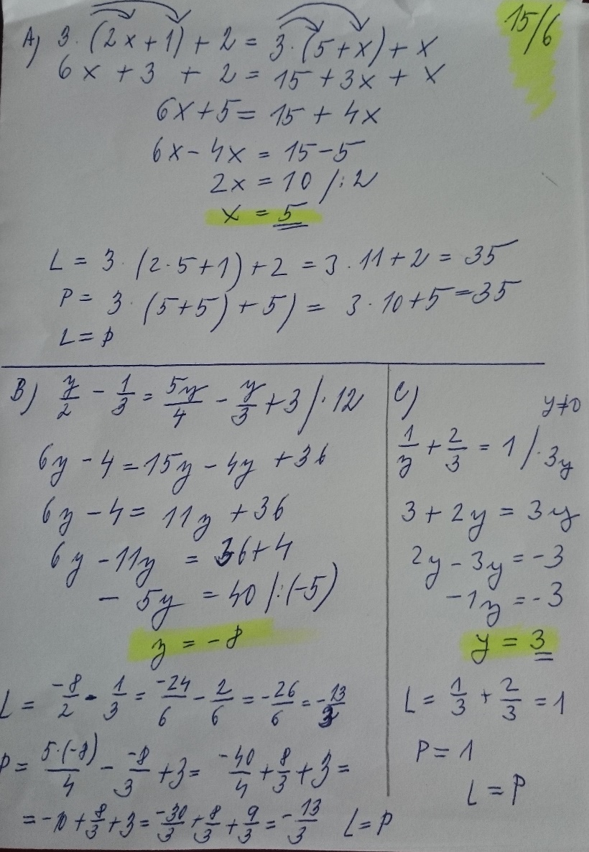

Kontrola pracovního listu s opakováním učiva:
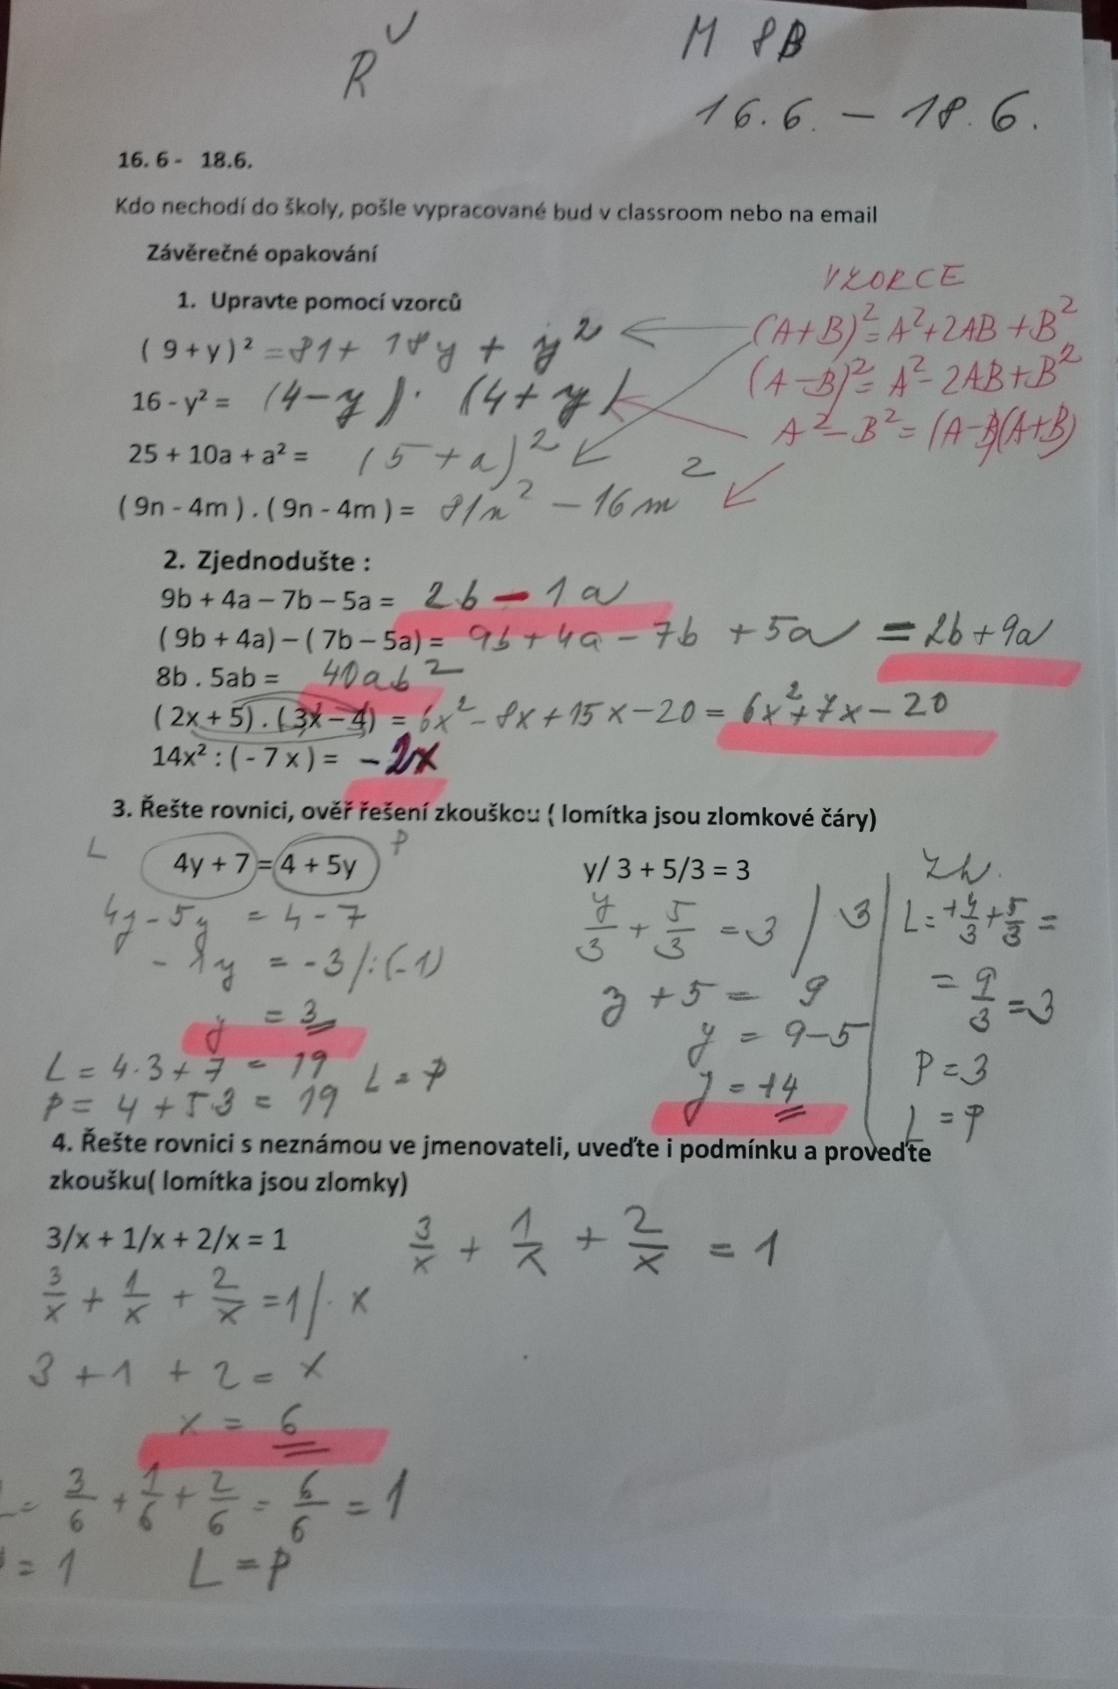

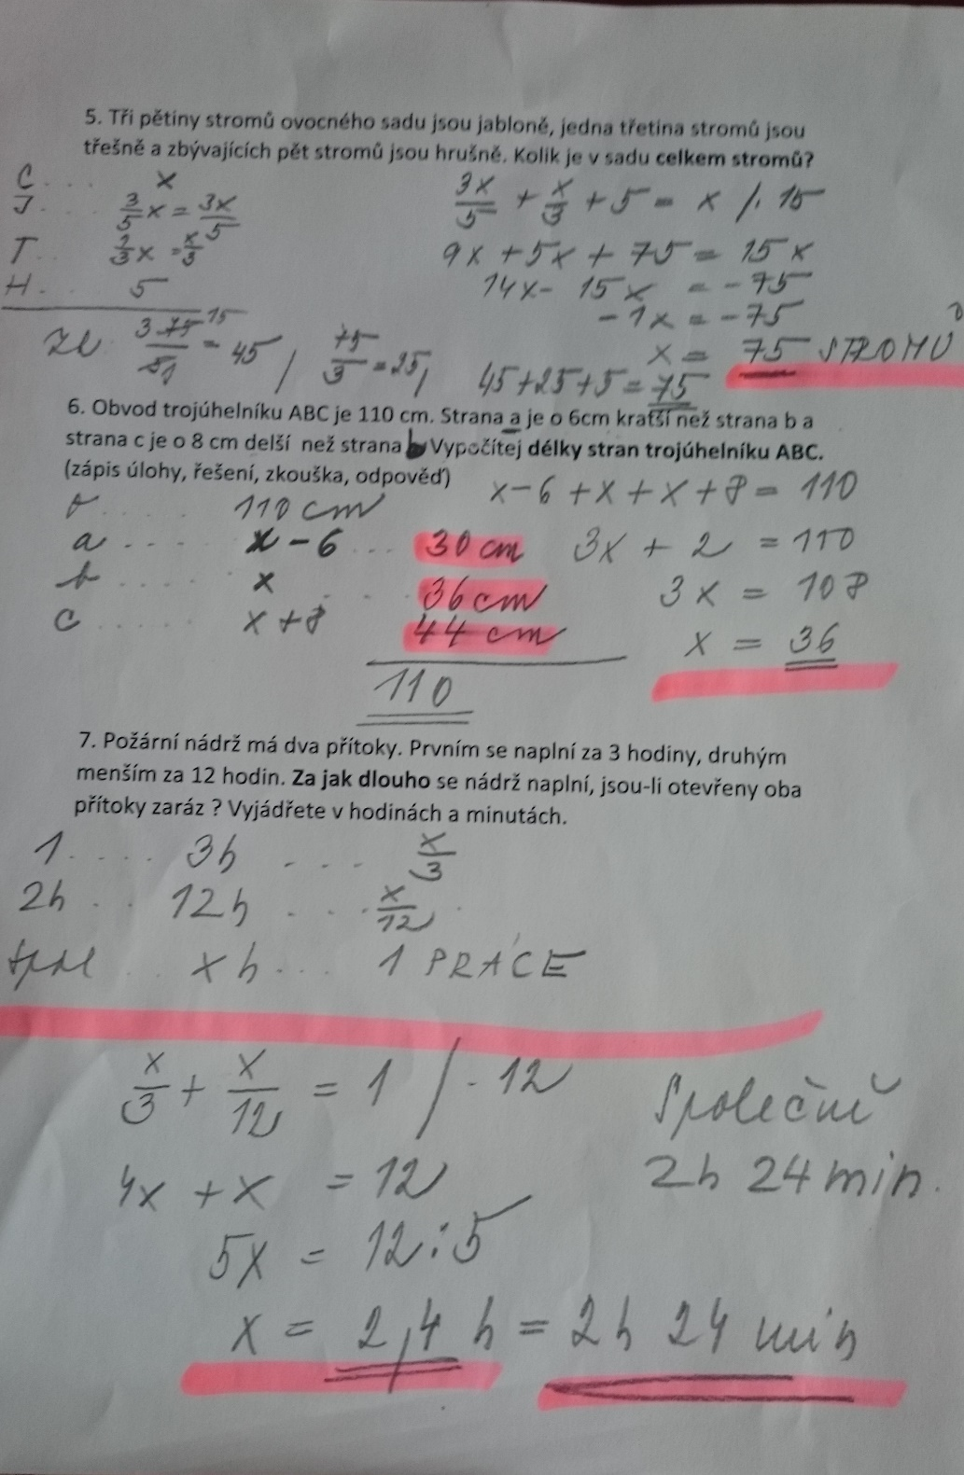

Převod na minuty : 2,4 h = 2h a 0,4 . 60 min= 24 min = 2h 24 min

